МБУДО «Кочкуровская детская школа искусств»

ОТКРЫТЫЙ УРОК на тему:
«Работа с детьми 6–7 лет на начальном этапе обучения в классе гитары»

Выполнила: преподаватель
по классу гитары,
Бутяева С.Д.

Кочкурово 2016
Работа с детьми 6–7 лет на начальном этапе обучения в классе гитары

Открытый урок с учеником 1-го класса по классу гитары
Бурнайкиным Артемом.

Бутяева Светлана Дмитриевна,
преподаватель по классу гитары

Тема «Работа с детьми 6-7 лет на начальном этапе обучения в классе гитары» выбрана не случайно. Причем, намеренно не останавливаюсь отдельно на вопросе изучения нотной грамоты и не рассматриваю подробно вопросы посадки и постановки рук.
Не секрет, что ещё не так давно было распространено мнение, что начинать заниматься на гитаре лучше всего в 9-10 лет. Да, в отдельных случаях это действительно так. Каждый ребенок развивается индивидуально. Есть дети, которые и в этом возрасте (9-10 лет) не слишком быстро и легко усваивают несложные начальные музыкальные знания. Возможно, в этом случае, нужно просто изменить методику преподавания, найти индивидуальный подход к данному конкретному ребёнку, заново осмыслить и по-другому преподнести нужный материал. Каждый ребёнок по-своему талантлив. Конечно, не каждый сможет стать профессиональным музыкантом, но полюбить свой инструмент и научиться слушать, понимать и исполнять музыку может научиться каждый на своём уровне. Дети раннего возраста имеют больший потенциал для развития, и чем раньше начнут заниматься, тем выше результаты можно ожидать. Прежде всего, это может быть связано с эластичностью мышц детей дошкольного возраста.

Целью этого урока было проанализировать вопрос формирования у детей 6-7 лет основных навыков игры на гитаре на начальном этапе обучения.
Задачи урока.
1. Определить современные тенденции в вопросе начального обучения детей в классе гитары.
2. Обобщение опыта первых занятий с детьми 6-7 лет в классе гитары.
3. Разработка нового практического материала и его применение.

Первый урок – важное событие в жизни не только ученика, но и преподавателя. Он не только знакомится с преподавателем и инструментом, но и делает первые шаги в мир музыки. От того, насколько успешной будет эта встреча, зависит дальнейшее отношение ученика к занятиям, поэтому первые уроки надо построить так, чтобы ученик получил много ярких впечатлений, положительных эмоций. Пусть ребенок освоится в незнакомой для него обстановке, постарайтесь расположить его к себе. Не с каждым учеником сразу получится установить контакт и завоевать его доверие. Педагогическая работа в музыкальной школе требует от преподавателя помимо знания своего предмета, наличия комплекса знаний из области педагогики, психологии, физиологии. Хороший педагог, кроме этого, должен обладать рядом человеческих качеств, - главные из которых чувство юмора, доброта и любовь к детям.
На первом уроке мы обычно говорим о том, почему ученик из всего многообразия инструментов выбирает именно гитару, запоминаем названия частей гитары, особо непривычные названия повторяем, смотрим, из чего же сделаны струны. “А оказывается они драгоценные, серебряные. А внутри шелковые нити! А ещё бывают золотые!”, разматываем заранее подготовленную старую струну. Полный восторг. Это очень интересно. Первые три струны не вызывают такого интереса после объяснения, что это - не “лески”, а нейлон.
После этого, для закрепления материала мы подписываем части гитары на заранее приготовленной картинке. Картинка может быть забавная, а задание не простое. Мало кто из детей с первого раза запомнит все названия (конечно пятку и барабан помнят все, розетку почти все, кое-кто назовёт подставку, порожки запоминают ассоциативно с дверью, и т.д.).
И, конечно же, в самый первый урок мы пытаемся освоить посадку. Каждый ребенок с нетерпением ждёт этого момента. Не стоит в очередной раз говорить о важности правильной посадки.
По поводу посадки и постановки рук написано много литературы. Есть какие-то общие принципы, есть и расхождения. Наверное, нужно индивидуально подходить к вопросу посадки с каждым ребенком, исходя из физического развития и особенностей телосложения. Часто бывает, что маленький ребенок быстрее находит удобную и правильную для себя посадку, чем взрослый.
На раннем этапе обучения хороший результат дают уроки с двумя учениками одновременно. В классе создаётся не только коллективная творческая атмосфера. Ребенок может на примере другого ученика заметить свои ошибки, сравнить свои успехи, знания. А также, это замечательная возможность поиграть в ансамбле, а значит ещё одна возможность для развития слуха и ритма. На мой взгляд, занятия на начальном этапе должны проходить так: один урок индивидуальный, второй – один на двоих учеников. При таком расписании каждый ребенок будет стараться больше узнать на своём индивидуальном уроке, чтобы иметь возможность блеснуть знаниями на сдвоенном.
Преподаватель в работе с детьми 6-7 лет должен творчески подходить к занятиям, исходя из принципа: пока все это интересно мне – это будет интересно и ученику. Ученик (тем более в этом возрасте) сразу почувствует, что учитель устал, что отвлёкся на какие-то свои мысли, и тоже теряет интерес к уроку. Главная задача первых уроков – это “заразить” ученика своей увлеченностью, не давать ему отвлечь свое внимание на что-то постороннее. Если ученик устал, нужно просто сменить вид работы. Ребенку в этом возрасте трудно спокойно усидеть на одном месте в течение 40 минут. Можно поставить инструмент и заняться в это время пальчиковой гимнастикой, или просто сделать несколько разминочных упражнений вместе с преподавателем. Всегда нужно помнить, что ребенок, пусть и маленький, но уже человек, у которого могут быть свои проблемы и свои радости. Возможно, иногда, этому придётся посвятить часть урока, т.к. не выговорившись, сосредоточиться на решении какой-нибудь задаче ему будет просто невозможно.
Вообще все первые занятия должны проходить в игровой, занимательной форме. Преподавателю приходится использовать всю свою фантазию, чтобы в каждое занятие внести что-то необычное, какую-то “изюминку”. Сложно постоянно поддерживать в ребенке чувство заинтересованности. Из всего не слишком богатого материала для самых маленьких трудно выбрать что-то особенное, поэтому многие преподаватели сами придумывают несложные пьески и упражнения для начинающих.
На первых уроках мы не занимаемся изучением нотной грамоты, т.к. дети этого возраста обычно не умеют писать. Мы занимаемся развитием слуха и чувства ритма. Исходя из опыта работы, начинать обучение нужно с практики, постепенно и незаметно подводя теоретическую базу. Приведем несколько примеров пьес и упражнений для гитары, которые мы исполняем уже в первый месяц обучения. Вне ритма не должно быть никакой технической тренировки. Стихотворные тексты даны не только ради занимательности, но и для их ритмизации. Обязателен слуховой контроль со стороны ученика на качество извлекаемого звука, его продолжительность, тембр. Сразу можно обратить внимание ученика на тембровое разнообразие гитарного звука.
Упражнения для правой руки

Теремок и Дождик (из сборника «Юный гитарист» В.Калинин).
Можно поговорить о характере мелодии. Можно представить себе: вот дождик начинается, идет всё сильнее (крещендо), а потом успокаивается, тише, тише, и появилась радуга, выглянуло солнце (диминуэндо). Играем медленно и следим, чтобы при крещендо правая рука не напрягалась. Для развития образного мышления можно предложить ученику нарисовать картинку к этой пьесе.
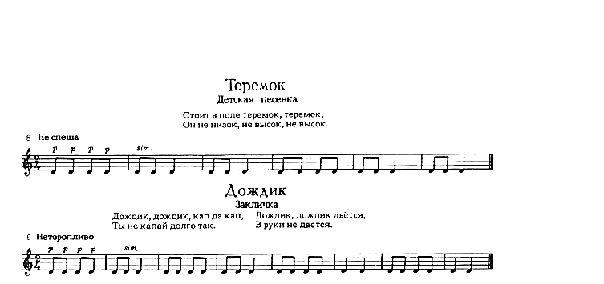Вообще все мелодии на одной струне можно пробовать играть тремя способами: легато, нон легато и пробовать стаккато. Следить за напряжением правой руки.

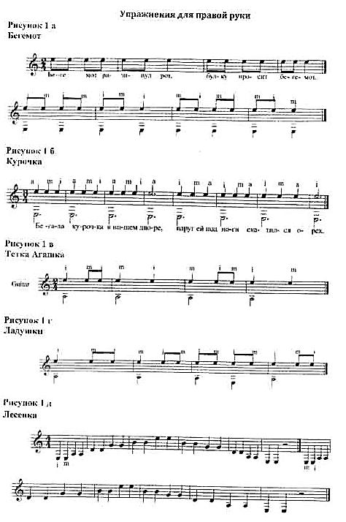

Бегемот
Стихотворение – ритм. Первую фразу играем по первой струне чередованием пальцев im , вторая фраза должна играться пальцами mi. На этом этапе всё проходит легко и просто. Усложняем задачу. Добавим шестой бас пальцем р. Сложность в том, чтобы сохранить правильное чередование пальцев во 2-й фразе. Стихи пропеваются ребенком вслух. Со временем правильное чередование входит в привычку и упражнение можно усложнить. Первую фразу играем крещендо: бегемот всплывает из болота, открывает рот и требует булку. Вторую фразу играем диминуэндо: бегемот съел булку, закрыл рот и опять нырнул в болото. Не всегда у детей получается синхронно играть верхний голос и бас: это квакают лягушки, которых проглотил случайно бегемот. Нужно внимательно послушать себя, играть легко, не давить на струну, а гладить её мягко и быстро и тогда лягушки выпрыгнут и нырнут обратно в болото. Использование упражнений с басом придаёт кисти устойчиво высокое положение над декой. Практика показывает, что именно в упражнениях на двойное апойяндо кисть правой руки занимает нужное положение.
Курочка
Упражнение – ритм на чередование пальцев правой руки. Первая фраза играется пальцами ami, а вторая – ima. Бас играется сразу на первую из трёх нот. В конце фразы два лишних звука сокращаются. Слова поются ребенком вслух. Упражнение развивает все пальцы правой руки.
Лесенка
Поднимаемся и спускаемся по лесенке с 1-й ступеньки до 6-й и обратно (вверх и вниз). Важное условие! Сначала ставим на ступеньку одну ногу, потом обязательно другую. Когда уверенно освоим это движение, можно делать по одному шагу на ступеньку (на струну).
Небольшую сложность здесь представляет движение пальцев вниз по струнам. Необходимо внимательно следить за чередованием.
Упражнениями для левой руки начинаем заниматься чуть позже, на 5-6 уроках, а потом занимаемся параллельно с упражнениями для правой руки.

Упражнения для левой руки

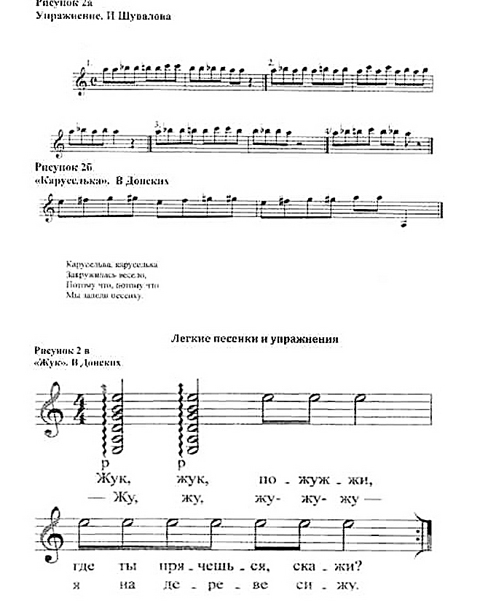

Каруселька. (В. Донских).
Песенку можно играть и без знания нот, по схеме. Очень нравится детям.

Две песенки из сборника В.Донских:
“Жук” и “Зимушка-зима”
Объясняем ребенку, что такое аккорд. Играем по первой струне, и ритмически точно добавляем аккорды по открытым струнам. Оказывается, это не у всех сразу получается. Во время исполнения аккордов освобождаем правую руку от напряжения.
Все эти упражнения можно играть по схеме, ещё до изучения нот. Это не отвлекает ребенка от постоянного контроля за руками, от чёткого произношения ритма. Позже необходимо заново просмотреть все уже в нотной записи.
Чуть позже начинаем изучать ноты и длительности. Пальцы правой руки должны уверенно чередоваться, а пальцы левой руки достаточно окрепнуть, чтобы зажимать лады в первой позиции. Ноты мы изучаем на каждой струне отдельно в первой позиции или в пятой. Песенки сначала тоже подбираем на одной струне, чтобы была возможность следить за чередованием пальцев в правой руке.

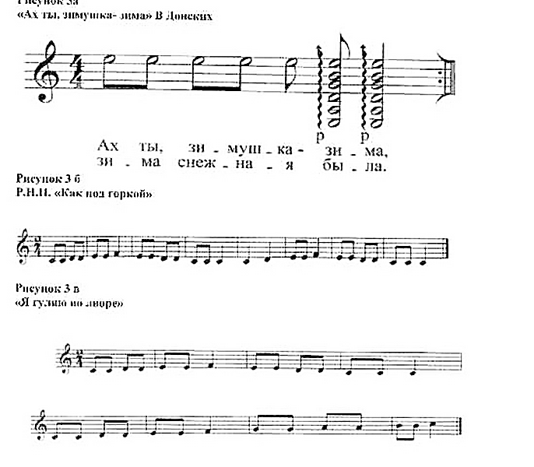
«Я гуляю во дворе»
Следующая песенка вплотную подводит нас к изучению гаммы До мажор.
Я гуляю во дворе,
Вижу домик на горе.
По ступенькам поднимусь
И в окошко постучусь.
Поговорим о том, куда движется мелодия, как движется мелодия: поступенно или скачками. Обратим внимание на вторую фразу – гаммаобразное движение. Проговорим все ноты, пропоём мелодию, попытаемся сделать крещендо к верхней ноте до во второй строчке. Следим за чередованием пальцев правой руки при переходе со струны на струну.
Длительности (ритмы) изучать начинаем со 2-го урока. Сначала в виде стихов, записанных палочками, постепенно переходя к конкретным длительностям.
Со счетом вслух играем ряд основных длительностей в размере 4/4. Стараемся придерживаться единого темпа. Шестнадцатые дети с первого раза вряд ли смогут исполнить, преподаватель должен сыграть их сам.
Ю.Кузиным специально для детей младшего возраста разработана методика чтения с листа, которой мы часто пользуемся на уроках. Например: не глядя на струны найти нужную струну, не глядя на струны найти определенный лад какой-нибудь струны. Когда левая рука будет быстро находить заданный лад и струну, можно соединить действия рук.
В заключении хочется сказать, что начинать заниматься на гитаре можно в любом возрасте. Это зависит от индивидуальных особенностей человека. Но раннее начало занятий, в 6-7 лет, дает возможность более подробно, глубоко и не спеша остановиться на многих проблемах и тонкостях владения инструментом. Конечно, занятия со старшими детьми дают быстрый результат и не требуют столько сил и самоотдачи, как занятия с малышами. Но именно в младшем возрасте, когда мускулы еще формируются, можно добиться наиболее хороших результатов в освоении инструмента.
Практика показывает, что от первых уроков зависит дальнейшее отношение ребенка к инструменту и к музыке вообще. Одна из основных задач преподавателя научить ребенка через любовь к гитаре любить и понимать музыку вообще. Первые уроки обязательно должны проходить в занимательной, игровой форме, с использованием разных способов сохранения внимания ребенка.
Почти все песенки и упражнения для 1 класса должны сопровождаться красочными картинками, что также создает особую атмосферу, помогает создать определенный художественный образ, чтобы легко и с удовольствием решать поставленные на уроке задачи.

